Fecha: 25 de Noviembre de 2015
Boletín de prensa Nº 1483

LANZAMIENTO DE MARCA CIUDAD ‘PASTO CAPITAL DEL SUR’

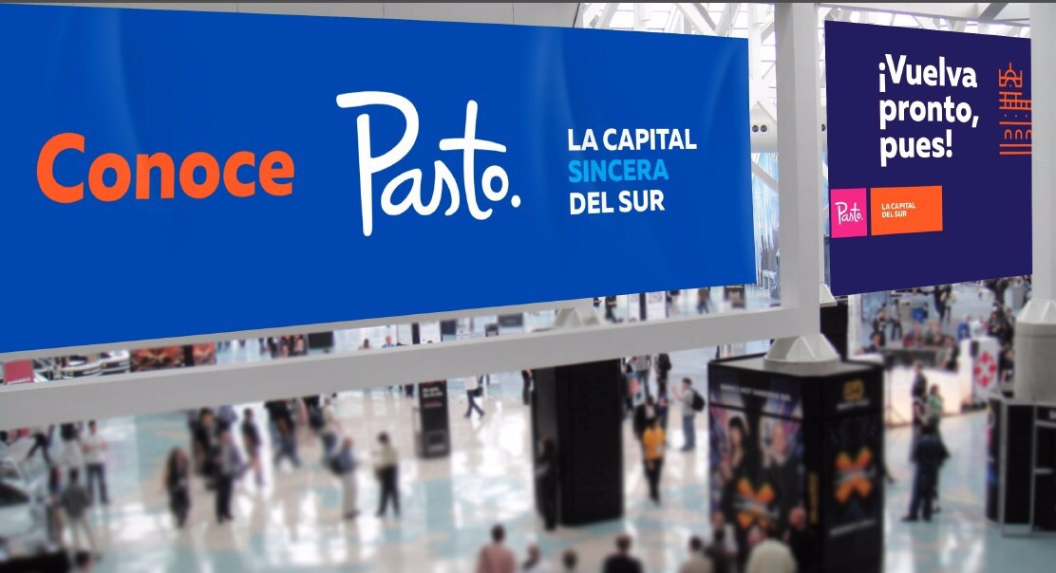

Con una masiva asistencia por parte del gremio empresarial, académico, entre otros actores sociales de la región, se realizó el lanzamiento de “Pasto capital del sur”, proyecto que hace un año y medio viene realizando la Administración Local junto con un equipo de expertos en diseño de marca en Colombia.

El objetivo de la creación de marca ciudad para Pasto, es motivar a través de una imagen, la competitividad del destino y contribuir al desarrollo económico y social de los habitantes, permitiendo a los gobiernos, obtener un componente de atracción para la inversión, y fortalecer la promoción.

Adriana Solarte López Subsecretaria de Turismo de la Alcaldía de Pasto, explicó que el objetivo es que los ciudadanos se empoderen de la marca. “Las últimas tendencias del marketing nos dicen que las ciudades pueden tener estas propuestas y lo más importante es que el desarrollo gráfico de la marca está construida a partir de vivencias y sentimientos”.

Daniel Yepes Giraldo experto en creación de marca quien con su equipo de trabajo construyo Pasto capital del sur desde la parte visual y estratégica conceptual, afirmó que “la esencia de la marca es mostrarse al mundo como una capital, lo que tienen es de exportación, para competir con grandes ciudades y países”.

Empresarios asistentes al evento resaltaron la iniciativa del alcalde Harold Guerrero López por posicionar el nombre de Pasto a nivel internacional. “Me parece un estímulo para el empresario de Nariño, gracias al alcalde por el legado que nos deja”, señaló Carmen Burbano propietaria de la empresa Jamón Serrano El Aldeano.
Katherin Castillo jefe de mercadeo de Mr. Pollo aseguró que es un logro de la Administración de Harold Guerrero López y su cartera, la marca. “Nos hace visibles no solamente en Colombia sino a través internacional, creo que empezamos a ser foco de muchas organizaciones para que nos tengan en cuenta, Mr. Pollo apoya el evento y felicita a la Alcaldía de Pasto, a partir de la fecha nos vincularemos con sus impresos, en redes sociales y vamos a tener un lanzamiento de Pasto Capital Gastronómica que es lo que nos compete”.

LA PAZ, UNA TAREA DE TODOS

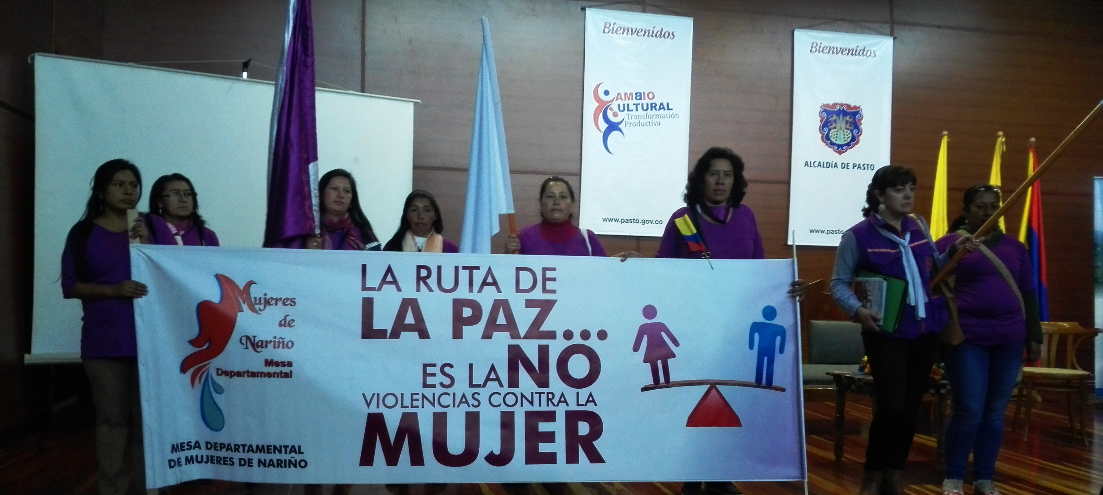

Con la presencia de exponentes internacionales y locales, se dio inicio en Pasto al Foro Internacional de Paz “Convivencia en escenarios de postacuerdos”, un espacio de participación y concertación donde se analiza la agenda y el proceso de paz que vive Colombia en el marco de las negociaciones en la Habana (Cuba).

Uno de las ponencias que permitió mostrar un proceso exitoso, fue la que estuvo a cargo del salvadoreño Alberto Enríquez Villacorta, Director General de Transformación del Estado de la Presidencia de El Salvador, quien dio a conocer la construcción del tejido social desde la perspectiva de género. “En el caso de nuestro país, el proceso de Paz abrió una etapa de construcción democrática y el éxito fue el diálogo entre las partes además del cumplimiento de los acuerdos”.

El ponente internacional añadió que todos los sectores de la sociedad deben estar involucrados en la construcción del acuerdo. “El desafío para el Gobierno Nacional, departamental y local es generar métodos de participación en los procesos de desarrollo para las personas que han estado excluidas, así como los desplazados, víctimas y demás actores sociales quienes deben tener un compromiso de inclusión”.

Durante el evento se recordó que el 25 de noviembre es el Día Internacional de la Eliminación de la Violencia contra la Mujer, al respecto la directora de PNUD Nariño, Luisa Cremonese aseguró que el origen de la violencia es la discriminación de género y añadió que la Paz se genera desde los hogares.

PROGRAMACIÓN FORO INTERNACIONAL DE PAZ

Hoy jueves 26 de noviembre a partir de las 8:30 de la mañana se realizará el Foro ‘Sostenibilidad y resiliencia en la construcción de Paz’ con la presentación de la cuarta ponencia del evento: Perspectiva económica en escenarios de post-acuerdo, presentada por Werner Ohligschaeger Consultor Internacional – Alemania. La quinta ponencia estará a cargo de ODM, ODS y desarrollo integral para la construcción de Paz por Fernando Herrera delegado de PNUD,

A las 10:30 de la mañana se realizará la presentación de Experiencias Exitosas por los pueblos indígenas Inga de Aponte, Bioingieneria en El Encano. En horas de la tarde se presentaran mujeres víctimas del conflicto con fomento del emprendimiento a través de INCODER. Luego se realizarán mesas temáticas de debate y generación de propuestas relativas a las ponencias presentadas en horas de la mañana. Como cierre del este penúltimo día se presentará el documental ‘Telembí: la Quimera de Oro’ de la Academia Nariñense de Historia’.

LANZAN PLATAFORMA DE POTENCIAL EXPORTADOR Y OFERTA EXPORTABLE DE PASTO

Con el propósito de que empresarios y emprendedores de Pasto, potencien su producción y marketing hacia los mercados internacionales, la Alcaldía de Pasto a través de la Oficina de Asuntos Internacionales realizó dentro del evento de Marca Ciudad, el lanzamiento de la ‘Plataforma del potencial exportador y la oferta exportable de Pasto’ documento de gran valor que se convierte en una oportunidad para seguir generando una transformación productiva de la ciudad.

Andrea Lozano Almario, Jefe de la Oficina de Asuntos Internacionales, manifestó que con la puesta en marcha de esta plataforma virtual, se tendrá una estimado nacional e internacional de los empresarios locales, gracias al estudio que se proyectó desde inicios de este año con el acompañamiento de las instituciones como Cámara de Comercio, Universidad Mariana, Alcaldía de Pasto, Procolombia y Naciones Unidad con la Red ORMET en el tema de exportación y comercio exterior.

Esta plataforma también presenta una constante adaptación a las necesidades del mercado y evolución de las empresas que se encuentran vinculadas y es el insumo necesario para que Pasto sea una verdadera capital exportadora del sur.

Un total de 83 empresas conforman la plataforma del directorio empresarial las cuales participaron activamente de la encuesta facilitando el acceso a su información. Las empresas que deseen hacer parte de la iniciativa deben permitir acceder a la información como sus necesidades y a sus retos con el fin de ver cómo este conjunto de información influye en todo el análisis de mercado.

Mayor Información: Jefe Oficina de Asuntos Internacionales, Andrea Lozano. Celular: 3165791985

INVITAN A EXPOSICIÓN GUANEÑAS DE PAZ

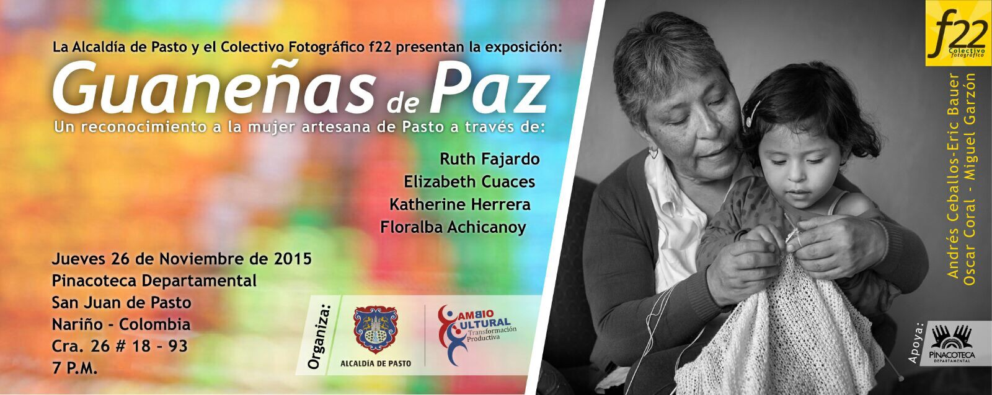

La Secretaría de Cultura y el Colectivo Coreográfico F22, invitan a la exposición: Guaneñas de Paz, un reconocimiento a la mujer artesana de Pasto a través de Ruth Fajardo, Elizabeth Cuaces, Katherine Herrera y Floralba Achicanoy. El evento se llevará a cabo el jueves 26 de noviembre de 2015 a las 7:00 de la noche en la Pinacoteca Departamental ubicada en la carrera 26 Nº 18-93.

Mayor Información: Secretaria de Cultura, María Paula Chavarriaga R. Celular: 3006196374

FINALIZACIÓN OCTAVA FASE DEL TORNEO JUVENIL GOLOMBIAO 2015

La Dirección Administrativa de Juventud invita a la ciudadanía a disfrutar de la finalización de la Octava Fase del Torneo Juvenil Golombiao 2015 que se llevará a cabo el jueves 26 de noviembre a partir de las 3:00 de la tarde en el Parque Infantil, con participación de más de 100 jóvenes de distintas instituciones como: Inesur, Colsup, Exernado del Sur, Universidad Autónoma de Nariño y la Institución Vodniza.

El evento deportivo dirigido a adolescentes y jóvenes de Pasto, incentiva el aprovechamiento del tiempo libre, la resolución pacífica de conflictos e impulsa el liderazgo, respeto y fortalecimiento del deporte.

Golombiao es una estrategia que se implementa a nivel nacional que ha permitido durante la administración del Alcalde Harold Guerrero López, construir proyectos de vida para la comunidad juvenil en riesgo, utilizando el fútbol y el deporte como fortalecimiento de habilidades en niños, niñas, adolescentes, jóvenes.

Mayor Información: Dirección Administrativa de Juventud, Adriana Franco. Teléfono: 3186184096

LANZAMIENTO CAMPAÑA AVENIDA LIMPIA BOYACÁ

Emas lanzará la campaña “Avenida Limpia” en la Avenida Boyacá con el objetivo de fomentar la cultura ambiental a través de la recuperación de esta importante zona de la ciudad en cuestión de aseo, con el cumplimiento de los horarios, frecuencias y lugares de disposición de los residuos sólidos. El evento se realizará hoy jueves 26 de noviembre 2015 en el Parque Santiago a las 4:00 de la tarde.

El proyecto “Avenida Limpia” inició a comienzos de agosto del presente año en la Avenida Los Estudiantes, posteriormente en la Panamericana, y ahora se realizará en la Avenida Boyacá; entregándoles contenedores plásticos a los dueños de los establecimientos comerciales de estos sectores, y así eliminar los puntos críticos de residuos abandonados en la calle y en el separador.

ENTREGA DE RECONOCIMIENTOS A ARTISTAS Y ARTESANOS DEL CARNAVAL

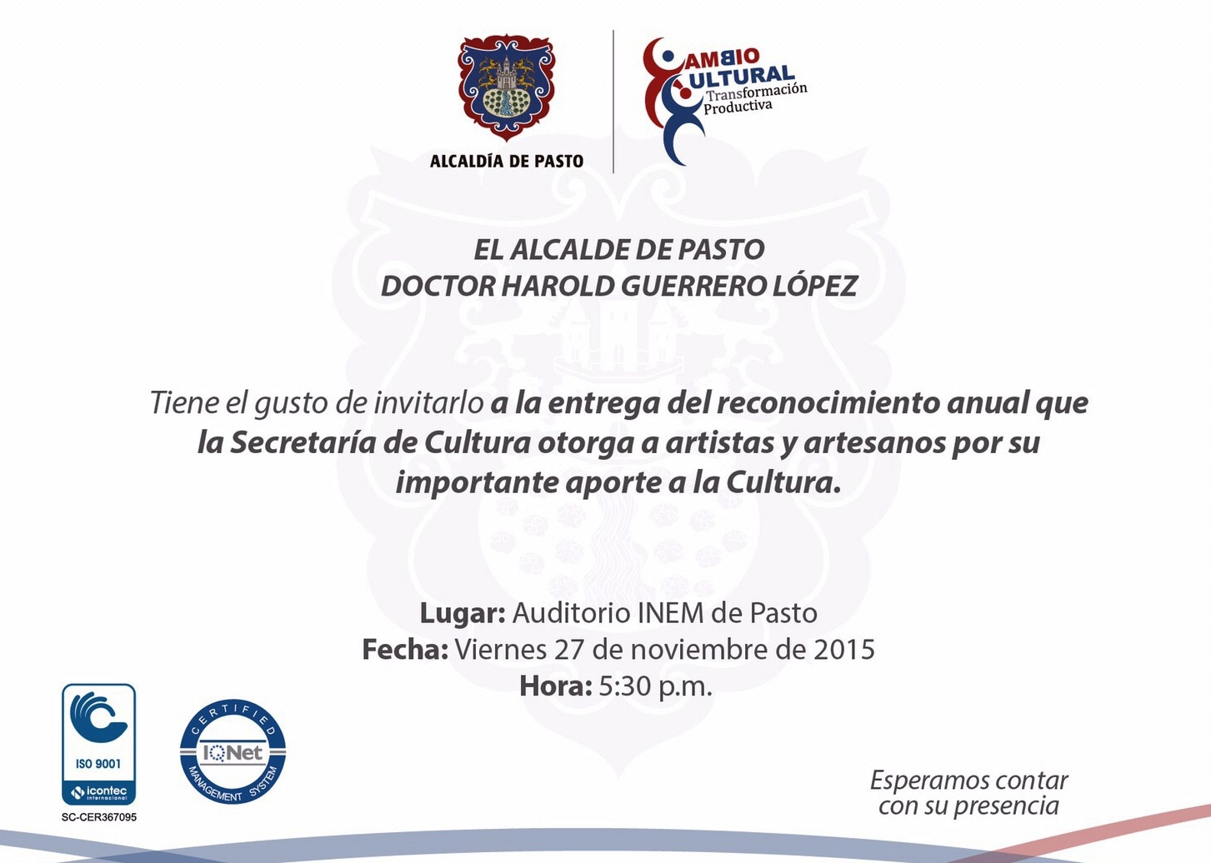

El alcalde Harold Guerrero López entregará este viernes 27 de noviembre a partir de las 5:30 de la tarde en el auditorio del INEM, los reconocimientos que anualmente otorga la Secretaría de Cultura a los artistas y artesanos del Carnaval de Negros y Blancos.

ALCALDÍA DE PASTO CONMEMORA DÍA MUNDIAL DE EPOC

En el mes de noviembre se conmemoró el Día Mundial de EPOC Enfermedad Pulmonar Obstructiva Crónica, que se asocia directamente con el consumo de tabaco, y la exposición a contaminantes ambientales como el humo de leña, químicos entre otros. Los síntomas más frecuentes son dificultad al respirar o disnea, producción de secreciones (esputo), y tos crónica, es una enfermedad que si no se detecta y trata a tiempo, puede ocasionar la muerte.

La Secretaría de Salud, a través de Acciones Colectivas de Pasto Salud ESE, desde la estrategia Ciudad Bienestar, creó cápsulas de opinión pública que se adecuaron con plantas y árboles ornamentales, para que las personas que ingresen a ellas, se concienticen sobre la importancia de vivir y desarrollarse en espacios libres de humo, teniendo en cuenta que el aire es una acción compartida.

Las cápsulas se ubicaron en la Universidad Mariana, en la Institución Universitaria Cesmag y en el SENA, permitieron sensibilizar a los participantes, quienes enviaron mensajes de reflexión sobre la responsabilidad que cada uno tiene sobre el aire que todos compartimos, manifestó Cristina Cárdenas, enfermera de la Prioridad de Enfermedades Crónicas de la Secretaría de Salud.

Mayor Información: Secretaria de Salud, Carola Muñoz Rodríguez. Celular: 3183591581

Pasto Transformación Productiva

Oficina de Comunicación Social
Alcaldía de Pasto

